Ребенок – зеркало семьи; как в капле воды отражается солнце, так в детях отражается нравственная чистота матери и отца.
В. А. Сухомлинский

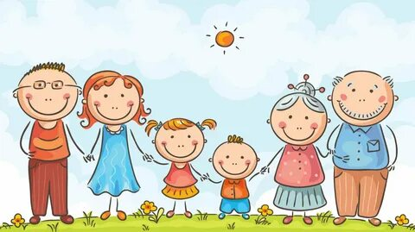

Стили семейного воспитания:

Демократический стиль воспитания.
Авторитарный стиль воспитания.
Либеральный стиль

Педагог-психолог:
Юсупова Гилия Ильдаровна

Демократический стиль воспитания.
Девиз «Вместе».
Роль ребенка: строго не фиксируется.
Ребенок равноправный член семейного коллектива (имеет право и обязанность заботиться о членах семьи), его любят и уважают.

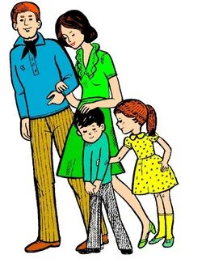
Черты характера:
- активность, инициативность, ответственность;
- умение планировать, анализировать, прогнозировать;
- доброжелательность, уважение к другим людям
- способность принимать решение, доводить дело до конца, оказывать помощь другим;
- отзывчивость;
- умение прислушиваться к чужому мнению.

Авторитарный стиль воспитания.
Девиз: «Делай, как сказано».
Роль ребенка: ужасный ребенок; мучитель; «козел отпущения»; «золушка».

Воспитываются следующие черты характера, как положительные, так и отрицательные:
- ответственность;
- исполнительность;
- доброта (ребенок жалеет мать);
У ребенка формируется:
- комплекс неполноценности (меня не любят);
- чувство вины за что-то;
- нерешительность;
- несамостоятельность;
- мстительность;
- агрессивность;
- приспособленчество.

Либеральный стиль воспитания.
Девиз: «Вместо» (я делаю вместо тебя).
Роль ребенка:
- кумир семьи - взрослые самоутверждаются за счет ребенка, борются за лидерство, кого больше любит ребенок, тот в доме хозяин. Соревнование за любовь ребенка через подарки;
- сокровище- обычно бабушка навязывает эту роль. Заставляет ценить, уважать себя через внука- лишу его самостоятельности, все сделаю за него, без меня не смогут, он без меня- никто.
- болезненный ребенок- роль, навязанная мамой, его надо холить, лелеять, оберегать от всего;
- маленький ребенок- игра в малыша.
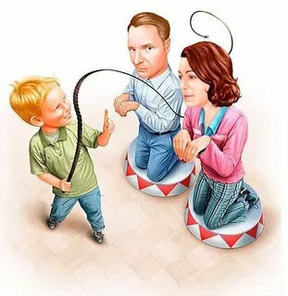
При таком стиле воспитания формируются следующие черты характера:
- избалованность;
- безответственность;
- требовательность к другим, эгоизм;
- потребность в чужой любви (сами любить не умеют);
- не умеют заботиться о других.

Наиболее оптимальным является демократичный стиль воспитания, при котором в ребенке ценится его самостоятельность, к нему проявляется доверие и уважение.
Рекомендации родителям
Рекомендации для родителей, применяющих авторитарный стиль воспитания:
• откажитесь от приказов, угроз и физического наказания;
• не предъявляйте ребенку завышенных требований;
• замените приказы и требования, просьбами и предложениями;
• учитывайте интересы и желания ребенка;
• будьте немного уступчивее по отношению к ребенку;
• не ограничивайте самостоятельность ребенка;
• поддерживайте с ребенком теплые и доверительные отношения.
Рекомендации для родителей, использующих либеральный стиль воспитания:
• уделяйте больше внимания воспитанию своих детей;
• интересуйтесь их проблемами и успехами;
• оказывайте ребенку помощи в преодолении трудностей и решении проблем;
• чаще контролируйте поведение ребенка;
• создайте в семье атмосферу любви, тепла и доверия.
Для того чтобы исправить сложившуюся ситуацию, необходимо, чтобы родители осознали свои ошибки и стремились скорректировать свой стиль воспитания.
Педагог-психолог:
Юсупова Гилия Ильдаровна

